PONIEDZIAŁEK
29.03.2021
TEMAT: WIELKANOCNE ZWYCZAJE

1. Pokoloruj obrazki kredkami lub farbami.

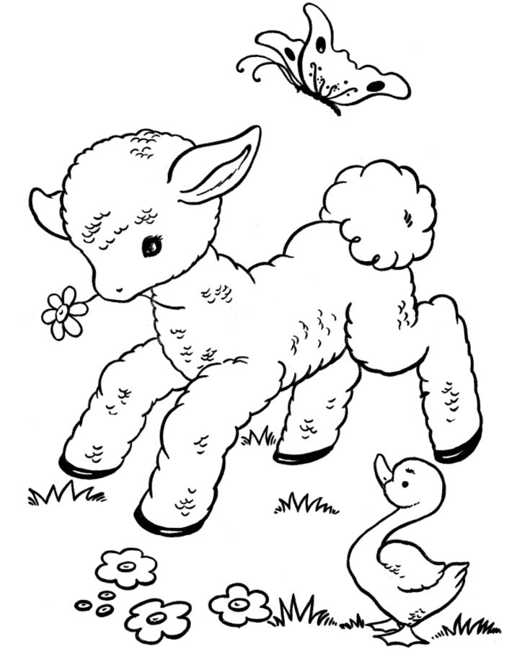

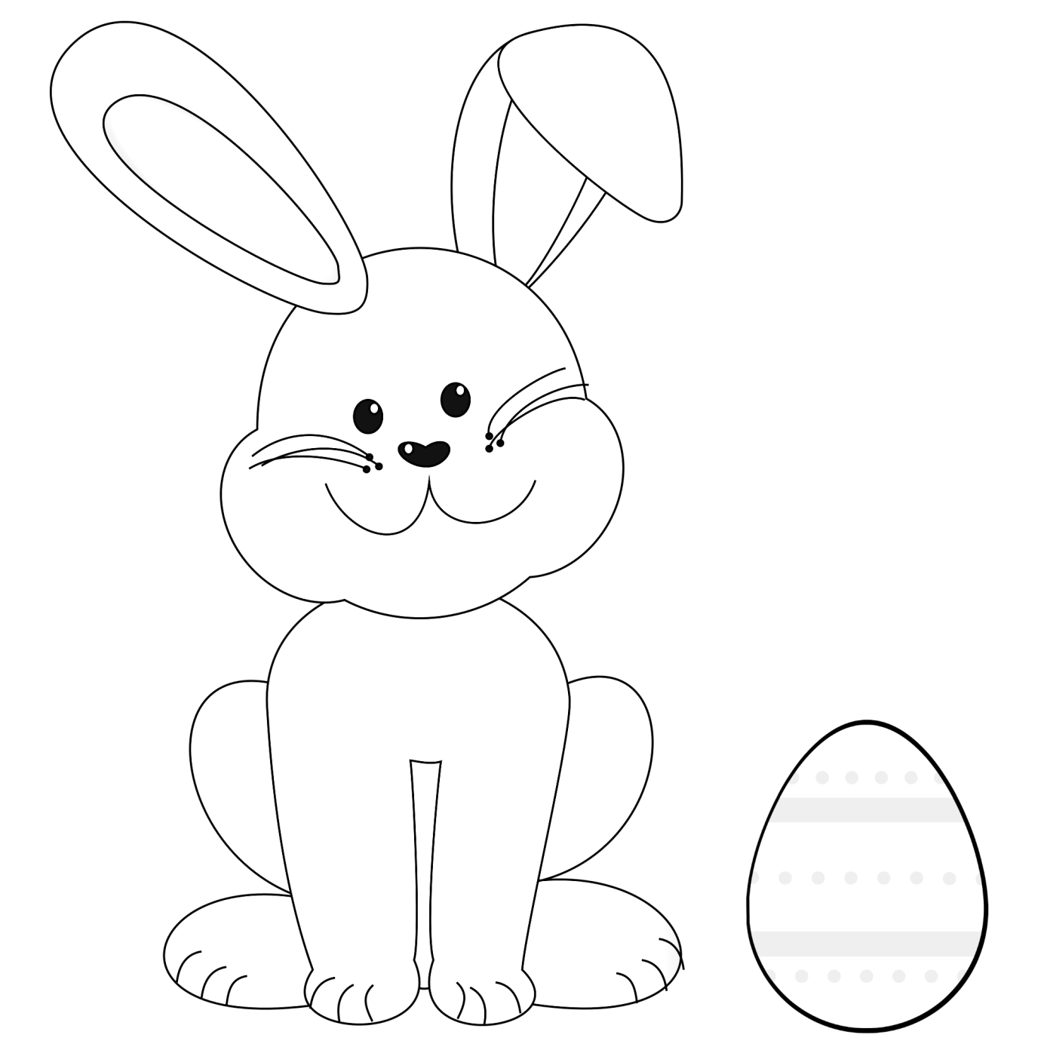

2.Piosenka
https://www.youtube.com/watch?v=yNLqW1kp9Pw

3. Zabawa w rymowanki

1. Pokaż Ania (imię dziecka), gdzie masz oko,
gdzie masz ucho, a gdzie nos,
gdzie masz rękę, gdzie masz nogę,
gdzie na głowie rośnie włos.
Daj mi rękę,
tupnij nogą,
kiwnij głową: tak i nie.
Klaśnij w ręce.
Hop do góry!
Razem pobawimy się.

